中软国际
实验报告

课程名称： Python程序设计
实验项目： Python面向对象程序设计
专业班级： 软件工程1607班
姓 名： 161203717刘东升 16120322宋晓涛
161203720王 瑜 161203714赵天野
161203701张玄烛 161203727孙彤彤
实验组号： 第二组 成 绩：
实验方案  （5分） | 实验代码分析  （3分） | 运行结果  （3分） | 问题及解决方法  （3分） | 个人总结  （3分） | 格式规范性  （3分）

1.实验目的：
- 实验内容：
3. 实验方案（实验设备网络连接拓扑图）
见附页A
4.实验步骤及配置命令
见附页A
5．运行结果
见附页A
- 出现的问题及解决方法
无
- 个人总结
见附页A
附件A 沈阳工业大学实验报告
（适用计算机程序设计类）
专业班级： 1904 学号： 161203701 姓名： 张玄烛
实验步骤及配置命令
class B:
def handle(self):
print("B handle")

class A(B):
def handle(self):
super(A, self).handle()
print("a handle")

a = A()
a.handle()

class Student:
i = 0
def __init__(self, name):
self.name = name
Student.i += 1

@classmethod
def count(cls):

return cls.i

a = Student("a")
b = Student("b")

运行结果:

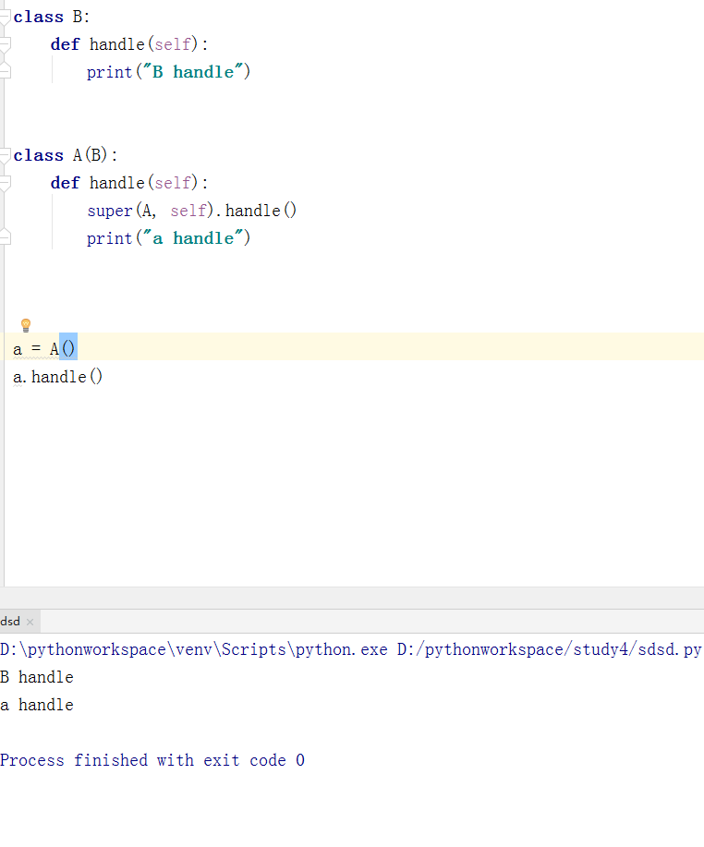

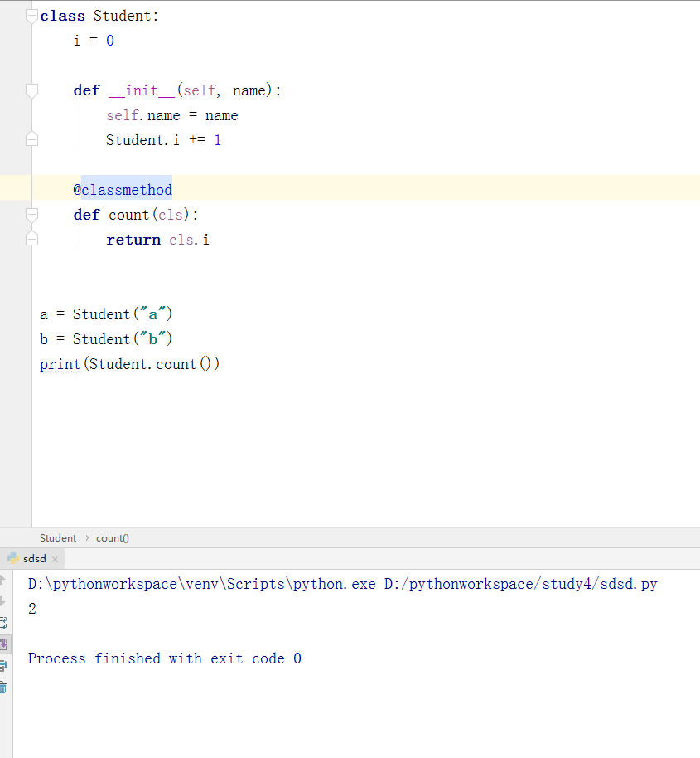
个人总结：
通过本次程序设计，让我更加深刻的理解了python这门编程语言，实现了对象的实例化，一些相关的基本功能，让我对python更加更感兴趣了，以后我会更加努力学。

